Escultura
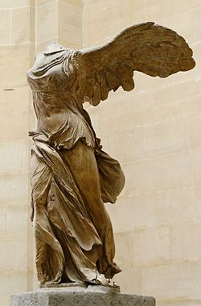
La Victoria de Samotracia, perteneciente a la escultura de la Antigua Grecia.
Se llama escultura al arte de modelar el barro, tallar en piedra, madera u otros materiales. Es una de las Bellas Artes en la cual el escultor se expresa creando volúmenes y conformando espacios. En la escultura se incluyen todas las artes de talla y cincel, junto con las de fundición y moldeado. Dentro de la escultura, el uso de diferentes combinaciones de materiales y medios ha originado un nuevo repertorio artístico, que comprende procesos como el constructivismo y el assemblage. En un sentido genérico, se entiende por escultura la obra artística plástica realizada por el escultor.

